Отчёт по 6 этапу индивидуального проекта

Размещение двуязычного сайта на Github.

Сергей Витальевич Павлюченков

Содержание

# 1 Цель работы

Разместить информацию о себе на сайте на двух языках.

# 2 Задание

Сделать поддержку английского и русского языков. Разместить элементы сайта на обоих языках. Разместить контент на обоих языках. Сделать пост по прошедшей неделе. Добавить пост на тему по выбору (на двух языках).

# 3 Выполнение лабораторной работы

Открываю файл language.yaml, после чего изменяю 1 язык с английского на русский, и добавляю поддержку 2-го язык (английского). Также добавляю ссылки на для удобно перемещеия по сайту в англоязычной версии.

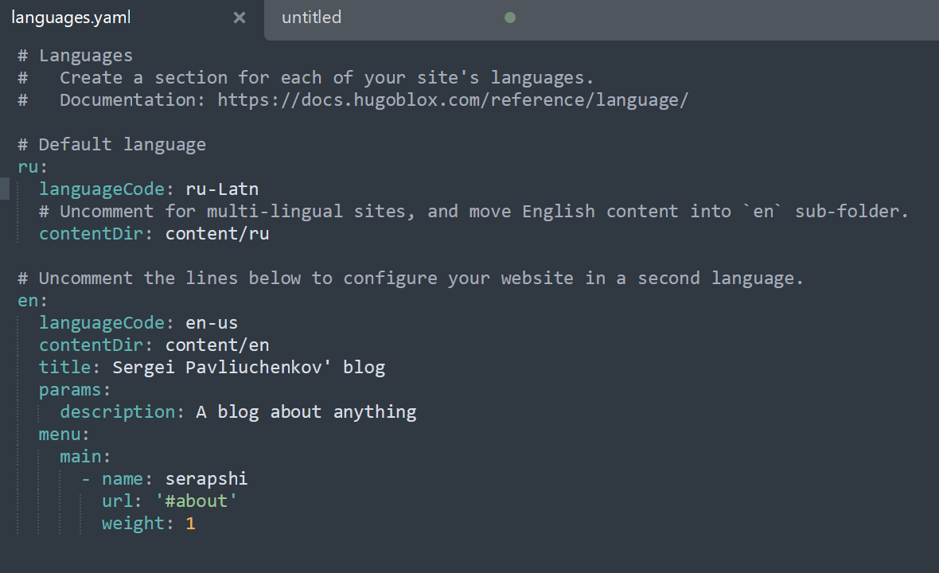

Рис. 1: Добавление второго языка на сайте

Собираю все содержимое папки content в папку ru, после чего копирую ее и перреименновываю в en

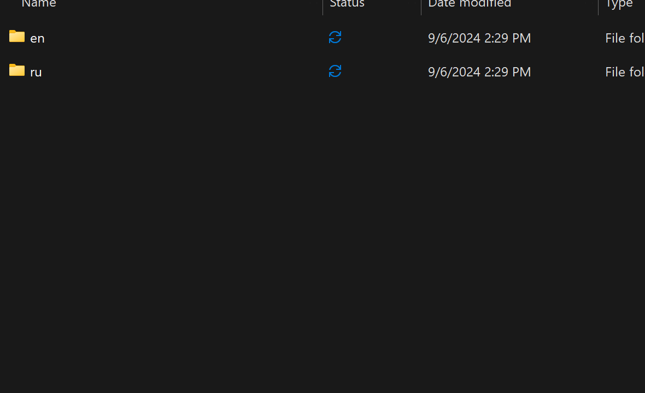

Рис. 2: Создание директорий для материала на разных языках

Начинаю работать с файлом en/admin/index.md. Перевожу все главную информацию о себе с русского на английский.

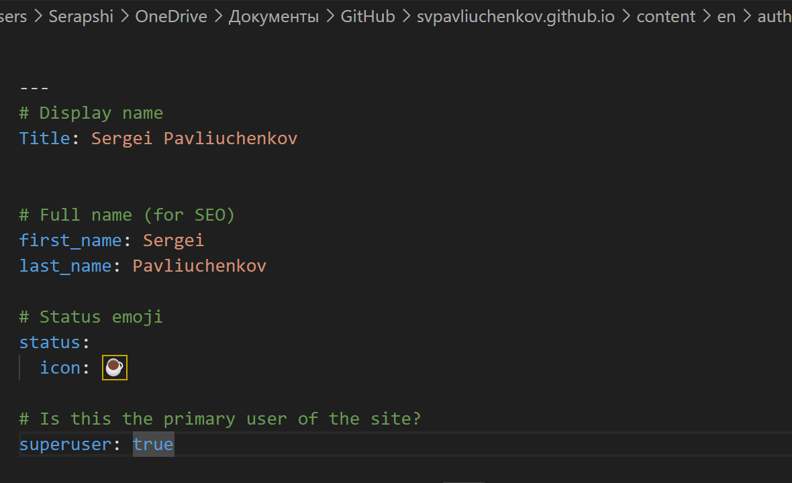

Рис. 3: Работа с index.md

Переименновываю меню в русской версии сайта, попутно удаляя ненужные.

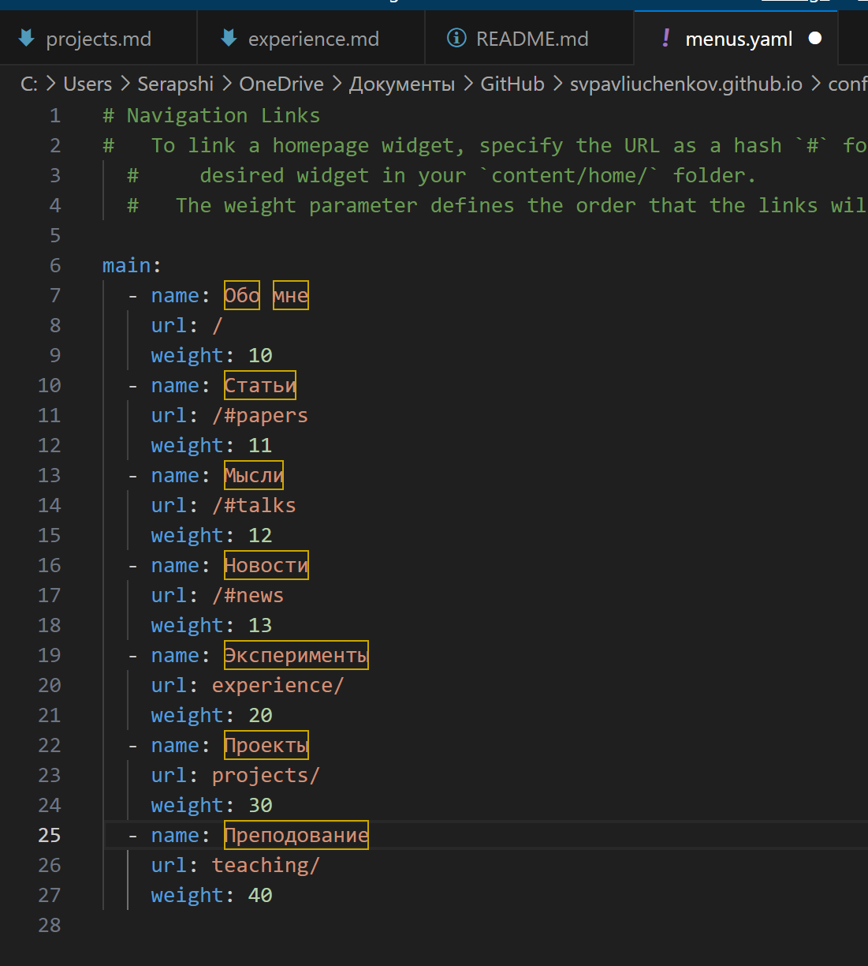

Рис. 4: Работа с menus.yaml

Передаю все обновления на гитхаб и успешно собираю сайт.

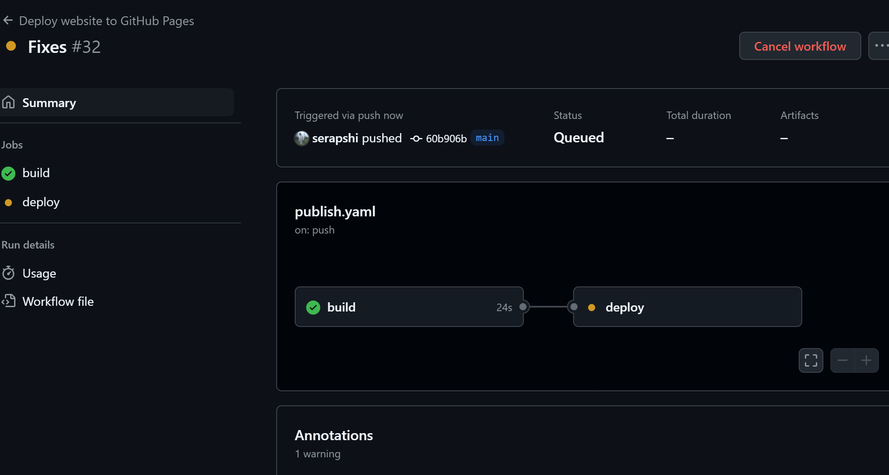

Рис. 5: Сборка сайта

Открываю новую версию сайта, теперь в правом верхнем углу доступна смена языка.

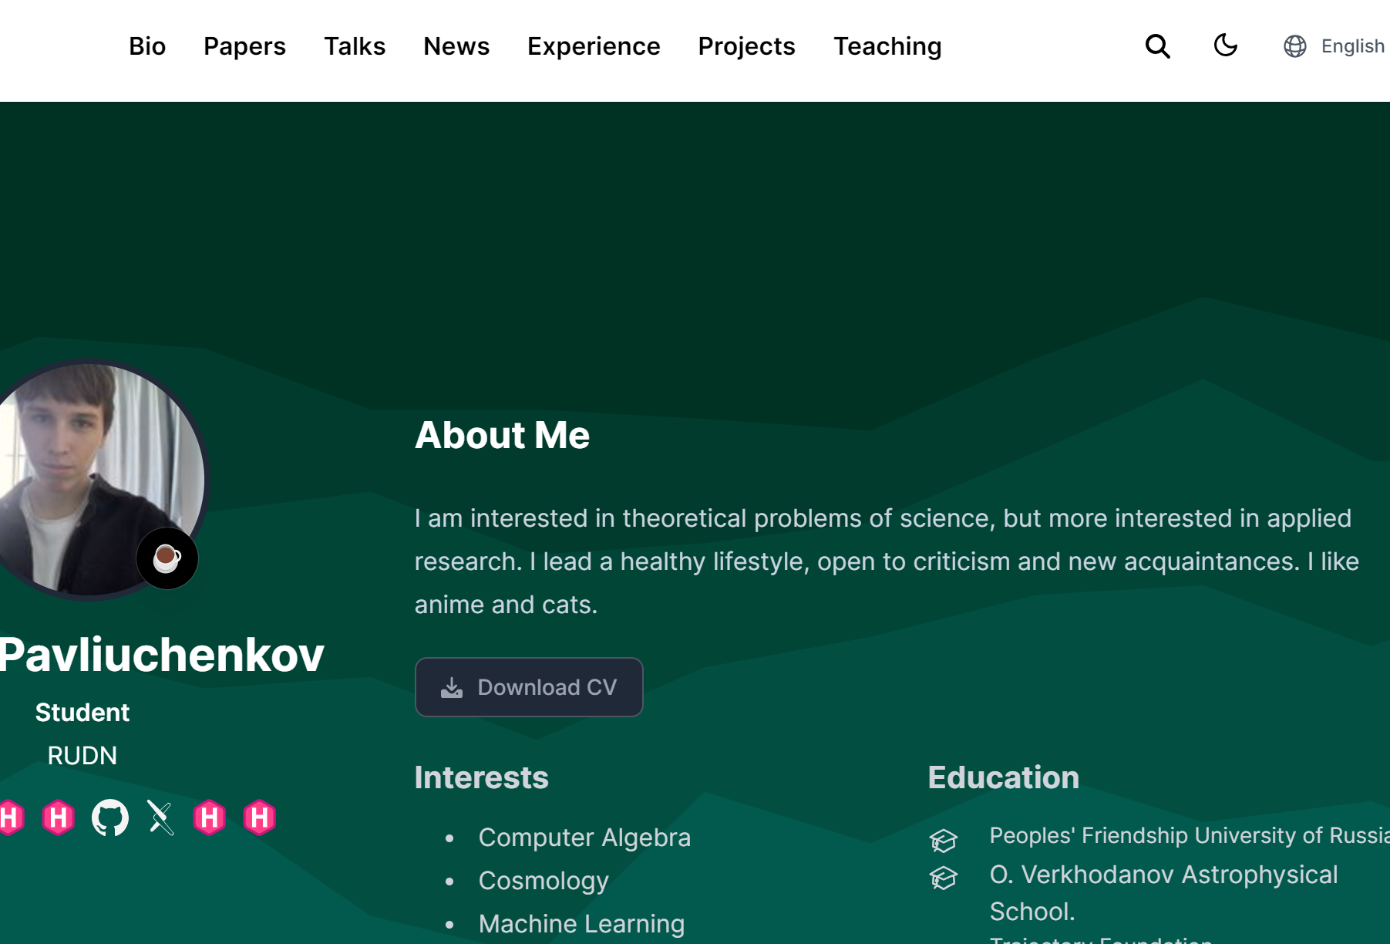

Рис. 6: Новый вид сайта

В английской версии проверяю новый пост о презентациях, также перехожу в русскую версию сайта и проверяю, что все посты стабильно работают.

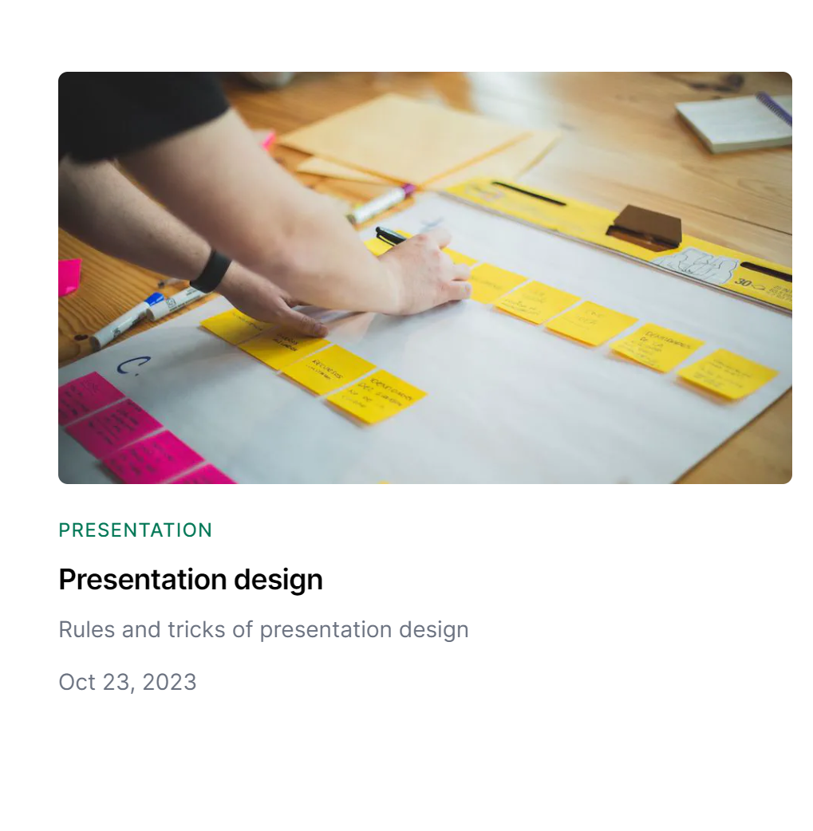

Рис. 7: Проверка новой версии сайта



Рис. 8: Название

# 4 Выводы

У меня получилось успешно перевести свой сайт на английский и создать кнопку для смены языка интерфейса сайта.